美好前程
（http://www.mehao.com）
教材信息化系统
教师操作手册

美好前程编写
2014年12月10日
目录

一、登陆系统 2
二、指定教材 3
三、其他功能 9
1、不需要教材的标识 9
2、撤销不需要教材的标识 10

一、登陆系统
登录网址：www.mehao.com;
登陆账号：见教材征订通知;
初始密码：111111;
初次进入平台后，有弹框提示完善个人信息并修改初始密码；
登陆后请务必填写联系方式。
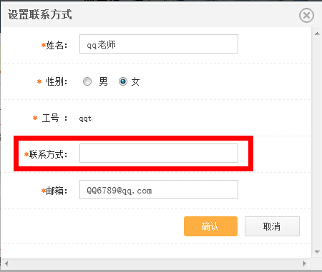
首次登陆，系统会出操作提示，需要看完提示后点击“关闭”，否则以后登陆时会反复提示。
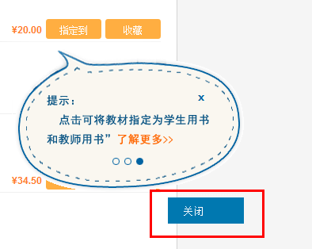

二、指定教材
指定教材分两类：一是指定系统推荐教材，二是自定义添加教材/讲义，添加步骤说明如下：
(一)指定系统推荐教材
教师登陆后，平台根据所授课程名称推荐优秀教材，教师选定屏幕下方“推荐教材”栏目中的教材后，可“指定到”某班级的学生用书和教师用书。步骤如下：
第一步：选择需要指定教材的班级，在“推荐教材”中选定教材后，单击教材右边的“指定到”按钮。
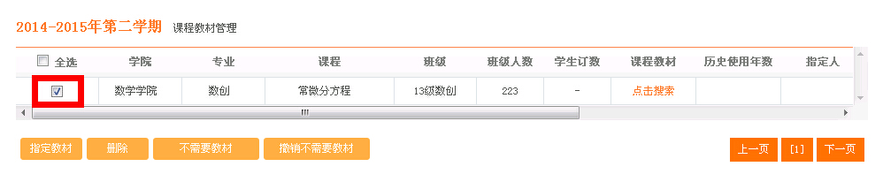
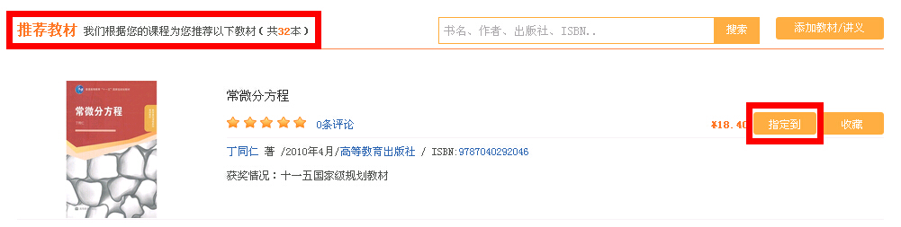

第二步：指定学生教材
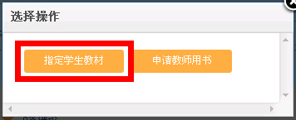
第三步：进入“批量指定课程教材”窗口，点击“筛选课程”，选择该本教材对应使用的班级课程。
注：也可在此弹框中填写申请教师用书，如图：勾选“设置该教材为教师用书“，填写需要申请的教用数量，点击确认即可。（申请数超过系统设置的最大限度，则需要填写申请备注）
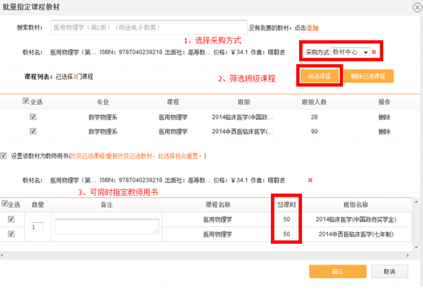
图一：指定教材的操作
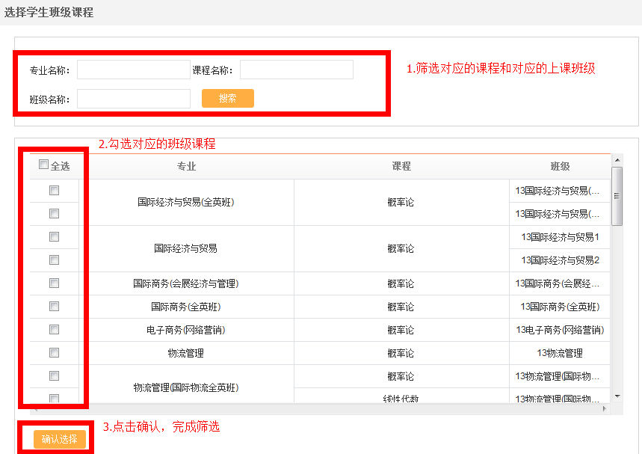
图二：点击“筛选课程”按钮后的操作
第四步：在上图中单击“确认”后，便可查看教材指定结果。
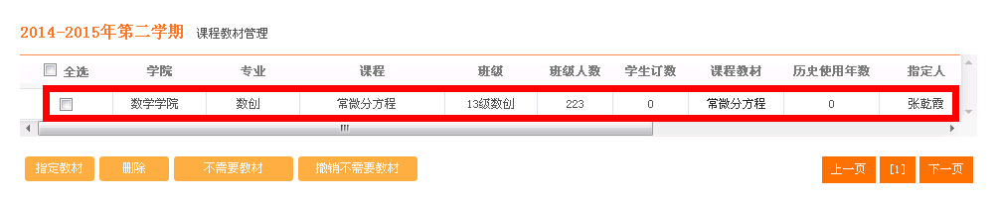
若要单独申请教师用书，操作如下：
第一步：搜索出教材后，点击“指定到”按钮（同上），在弹框中选择“申请教师用书”按钮。
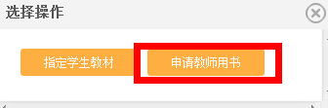
第二步：在“批量指定教师教材”弹框中选择采购方式、筛选出对应的课程，点击确认即可。（申请数超过系统设置的最大限度，则需要填写申请备注）
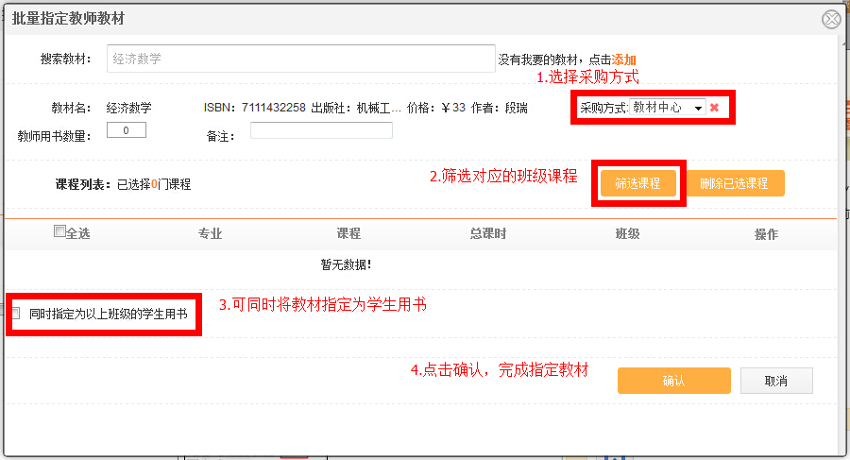

第三步：可在“我的教师用书”界面查看指定结果。
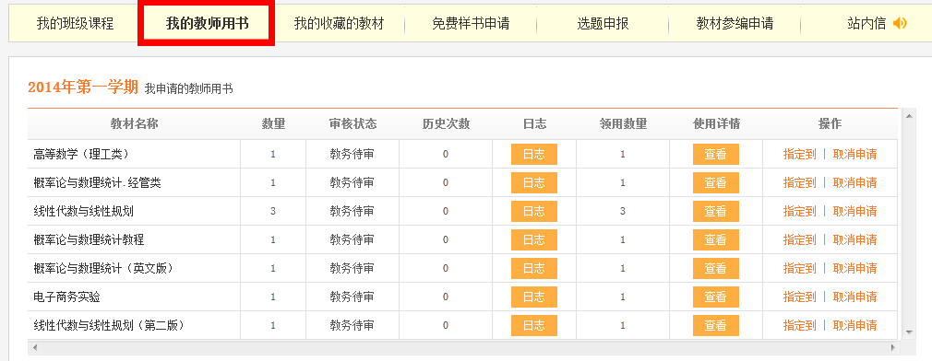

(二)自定义添加教材/讲义
如果“推荐教材”中没有您需要的教材，教师还可自定义添加教材或自编讲义，并将添加的教材/讲义指定到对应的班级课程。
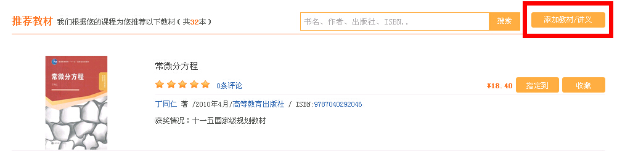
自定义教材或讲义添加步骤如下：
第一步：完善系统中所需的信息。（教材和讲义需在不同的模块添加，在弹框中点击“教材”或“讲义”选项卡即可）
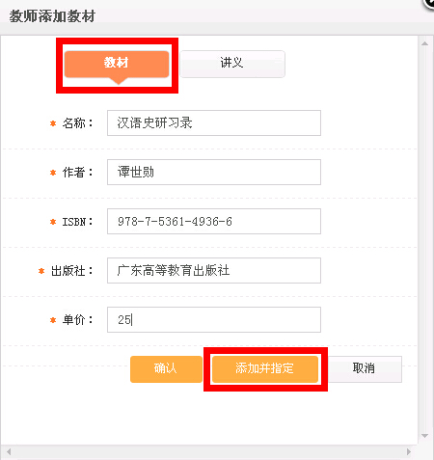
第二步：完善信息后，单击“添加并指定”按钮后，系统弹出确认框，再单击“确定”后弹出选择操作框，这里我们选择“指定学生教材”或“申请教师用书”。
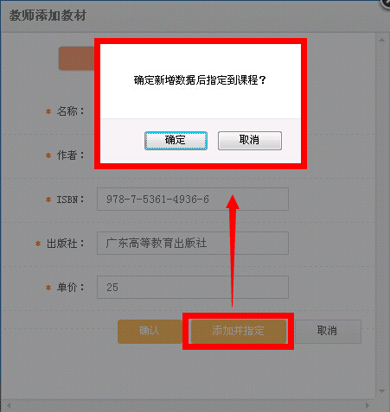
图一：单击确定
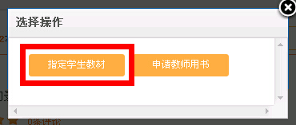
图二：确认后，即可选择操作
第三步：指定学生用书和教师用书的操作步骤同第一部分。
第四步：指定成功后，教师可在相关界面查看指定结果。操作步骤同第一部分。

三、其他功能

1、不需要教材的标识
第一步：单击页面上“不需要教材”的按键，即可对不需要教材的课程进行标识，如下图：
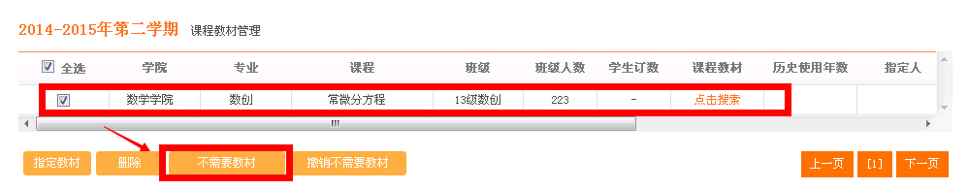
第二步：单击后，系统自动弹出“确定/取消”的提示框，选择“确定”;
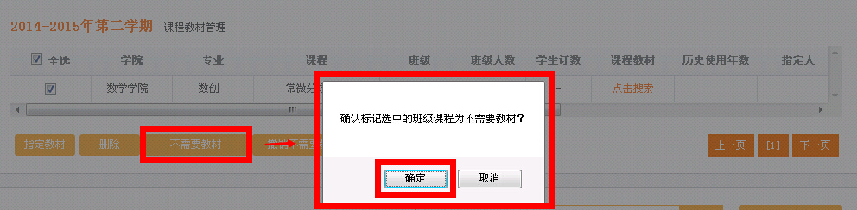

第三步：在上图“确定”后，便可查看结果。
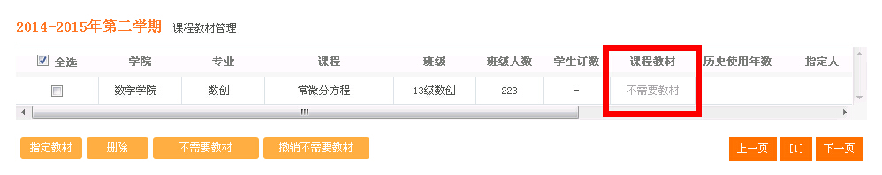

2、撤销不需要教材的标识
第一步：单击页面上“撤销不需要教材”的按键，即可对已标识为不需要教材的字样进行撤销，如下图：
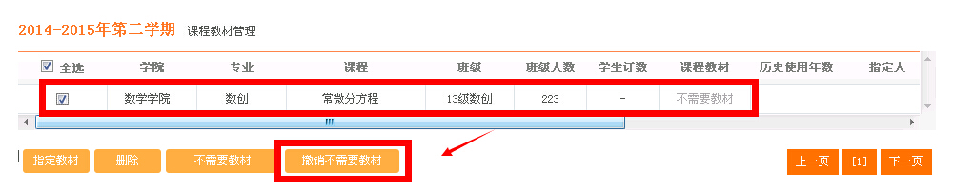
第二步：单击后，系统自动弹出“确定/取消”的提示框，选择“确定”;
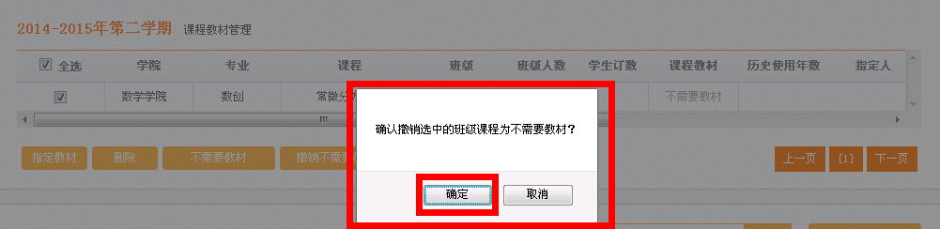
第三步：在上图“确定”后，便可查看结果。
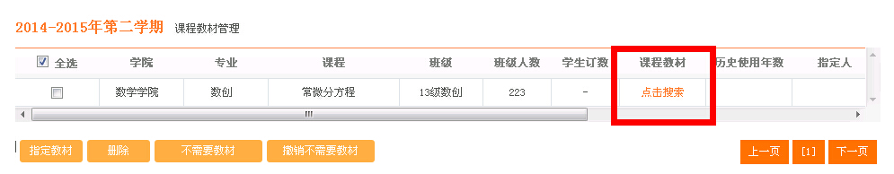

附：南方医教师教材服务QQ群：422011544

